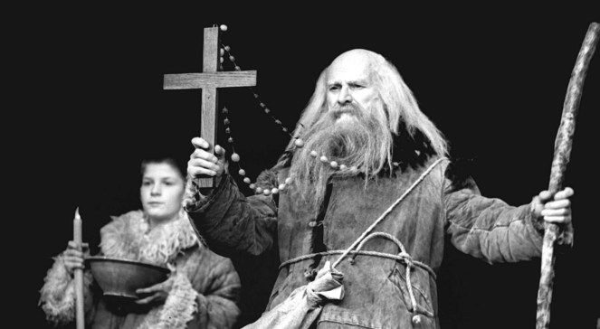
GUŚLARZ

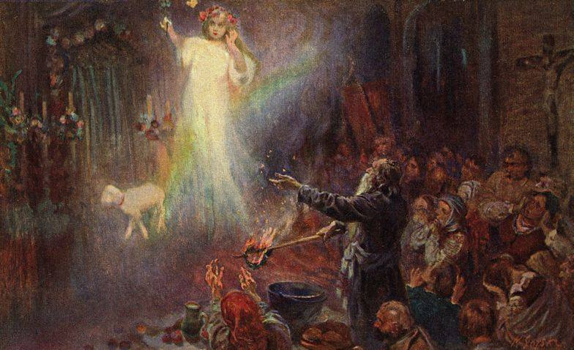
DUCH DZIEWCZYNY – ZOSI – DUCH POŚREDNI
JÓZIO I RÓZIA – DUCHY LEKKIE

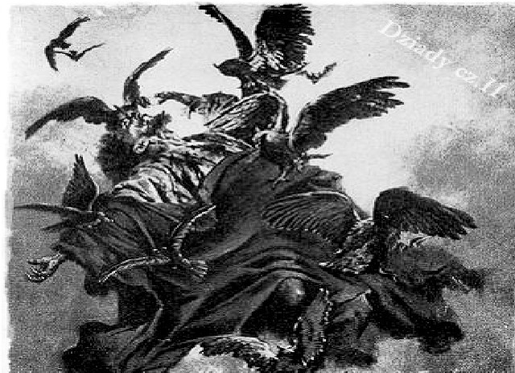
Widmo Złego Pana – duch najcięższy

